浙江省金华十校2014年高考模拟考试自选模块试题
题号：01科目：语文
“中国古代诗歌散文欣赏”模块（10分）
阅读下面的诗歌，然后回答问题。
桂州腊夜
[唐]戎昱
坐到三更尽，归仍万里赊。雪声偏傍竹，寒梦不离家。
晓角分残漏，孤灯落碎花。二年随骠骑，辛苦向天涯。
[注]赊，远。
（1）分析“晓角分残漏，孤灯落碎花”一联的艺术特色。（5分）
（2）简析整首诗的结构特点。（5分）
题号：02科目：语文
“中国现代诗歌散文欣赏”模块（10分）
我是一个任性的孩子（节选）
顾城
也许／我是被妈妈宠坏的孩子／我任性
我想画下早晨／画下露水／所能看见的微笑／画下所有最年轻的／没有痛苦的爱情／她没有见过阴云／她的眼睛是晴空的颜色／她永远看着我／永远，看着／绝不会忽然摔过头去我想画下遥远的风景／画下清晰的地平线和水波／画下许许多多快乐的小河／画下丘陵——／长满淡淡的茸乏／我让他们挨的很妙让它们相爱／让每一个默许／每一阵静静的春天的激动／都成为一朵小花的生目
我是一个任性的孩子／我想涂去一切不幸／我想在大地上／画满窗子／让所有习惯黑暗的眼睛／都习惯光明／我想画下风／画下一架比一架更高大的山岭／画下东方民族的渴望／画下大海——／无边无际愉快的声音
我在希望／在想／但不知为什么／我没有领到蜡笔／没有得到一个彩色的时刻／我只有我／我的手指和创痛／只有撕碎那一张张／心爱的白纸／让它们去寻找蝴蝶／让它们从今天消失／我是一个孩子／一个被幻想妈妈宠坏的孩子／我任性
1981年3月
（1）请概括出诗人所描绘的美好世界有哪些要素。（4分）
（2）以本诗为例，请简要分析顾城“童话诗人”的特质。（6分）

题号：03科目：数学
“不等式选讲”模块（10分）
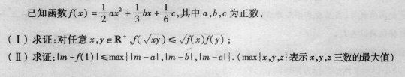

题号：04科目：数学
“坐标系与参数方程”模块（10分）
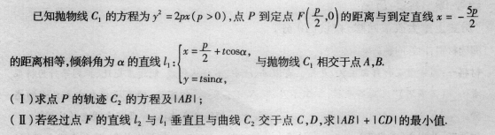

题号：05科目：英语
阅读理解（分两节，共5小题；每小题2分，满分10分）
阅读下面的短文，并根据短文后的要求答题。
The quality of the food you eat rather than．how much you consume has the biggest impact on losing weight．Diet also has a greater impact than physical activity．But focusing on calories alone was not the best way to stay slim． ①．
Weight—watchers were advised to cut out sweet drinks，potatoes and refined grain foods such as white bread，white rice and low—fiber breakfast．
At the same time they were urged to eat more“natural”foods，such as fruit and vegetables, whole gxains，nuts and yoghurt，while avoiding anything processed．
Professoi’Frank Hu，a nutrition expet，said，“These findings undervalue the importance of making wise food choices in preventing weight gain and obesity．’’
“The idea that there are no‘good’01‘‘bad’foods needs to be disclosed”．
The findings also showed that getting the right amount of sleep helped people maintain a healthy weight． People who slept six to eight hours a night gained less weight than those who slept less than six or more than eight hours．
Professor Hu’s team analyzed results from three large—scale studies of US health workers．The Nurses’health Study，the Nurses Health Study II，and the Health Professionals Foilow．up Study． Together the studies monitored the health of more than 100．000 individuals for up to 20 years． ② ．They included potato chips，which added 1．69 lbs of extra weight．and sugar．Sweetened drinks，which added one pound．So it is naturally a wise choice to develop a habit to have different food every now and then．
③ ．They included nuts（minus 0．57 lbs per four years），vegetables（minus 0．22 lbs）， whole grains（minus 0．37 lbs）and fruits（minus 0．49lbs）．Physical activity reduced weight gain， while alcohol consumption added weight at the rate of 0．4 1 lbs per drink per day． Co‘author Dr Dariush Mozaffaian said，“An average adult gains about one pound per year．”
“Small dietary and other lifestyle changes can together make a big difference--for bad or good． 塑．A handful of the right lifestyle changes will go a long way．”
第一节根据短文内容。从A、B、c、D和E中选出最适合填入短文空白处的选项，并将序号及相应的答案写在答题纸上。选项中有一项是多余选项。
A．Increased daily servings of certain foods were associated with the largest amount of weight gain per four year period．
B．This makes it easy to gain weight unintentionally．but also proves the great opportunity for prevention．
C．Some foods contribute to supplying abundant energy to live and work actively．
D．ne secret was to focus on the quality of foods，especially carbohydrates．
E．Some foods were actually associated with a lowering of weight gain when their consumption was stepped up．
第二节根据短文所给的信息，用一个完整的句子回答下面的问题，并将序号及相应的答案写在答题纸上。
⑤What is mainly talked about in the passage．9
题号：06科目：英语
填空（共1 0小题；每小题1分，共1 0分）
阅读下面的短文，在标有序号的空白处填入一个适当的词，或填人括号中所给单词的正确形式，并将序号及相应的答案写在答题纸上。
Grandparents are important and influential persons in all people’S lives．They are those people who take care of you and love you．They are special persons who can give you wise advice My grandparents are always strict with me， ① （determine）to show me with experience that love and feelings are important things in my life and that I don’t have to ② to much attention to material things or what people look like.
To describe my grandparents I have to say that they are beautiful people that I admire because they are SO active and SO healthy．
③ they are old，they still have a strong desire to enjoy life．In addition，the most important thing is that they are full of love and offer it to their ④ ．
My grandparents are a huge ⑤ of culture and nationalities because they come from different countries．For example，from my mother’s side my grandparents have a very good relationship ⑥ from Spain，but from a different city．From my father’S side，my grandfather is from Venezuela，and my grandmother is from Italy．Even though there is a huge difference，my grandfather is from Spain，and my grandmother is
My four grandparents have a goal ⑦ common in their lives；their goal is to see our family full of happiness and to see US growing up healthy and happy because they want me and my family to have a successful future，and SO they can prove to themselves that they do a great job ⑧ （bring）up my parents．
Furthermore，my grandparents are people that are always open to the new things in the world． For example，my grandmothers always care about fashion， ⑨they dress and their personal about economics or important issues in the world．appearance．And my grandfathers always care
I think I am very lucky that ⑩ of my grandparents are active and responsible because I have learned SO much from them．I do hope that they will enjoy a long and happy life．

题号：07科目：政治
经济学常识”模块（10分）
材料一：美国医疗健康保险体系有这样两个现象：一方面，美国是发达国家中唯一没有实行“全民医保”的国家，至今有四千多万人没有医保，众多家庭因此被高价医疗费拖垮，另一方面，美人均医疗和健康保险的费用，是世界最高的。可以说，美国医保制度是个昂贵而低效的体系。
材料二：《中华人民共和国国民经济和社会发展第十二个五年规划纲要》指出，坚持广覆盖、保基本、多层次、可持续方针，加快推进覆盖城乡居民的社会保障体系，稳步提高保障水平。
（1）根据美国市场经济模式的特点，分析美国昂贵而低致的医保体系产生的原因。（4分）
（2）从完善社会主义市场经济体制角度说明我国加快推进覆盖城乡居民社会保障体系建设的必要性。（6分）

题号：08科目：政治
“生活中的法律常识”模块（10分）
小杨是高清电影发烧友，2013年3月，他以每月50元预交一年费用成为某数字高清门户的网站（云集了国际国内成千上万未经授权的蓝光高清大片、高品质音乐和游戏）会员，下载蓝光高清大片、高品质音乐和游戏。4月下旬，B市文化执法总队联合警方以涉嫌侵犯知识产权将该网站查封。
结合所学知识，回答下列问题并分别说明理由。
（1）小杨和某网站的行为是否构成侵权?（5分）
（2）小杨把某网站起诉至法院，要求继续履行合同，法院会如何处理?（5分）

题号：09科目：历史
“历史上重大改革回眸”模块（10分）
阅读材料，回答问题。
材料一：通常所说的自由主义，是指具有激进、进步、不盲从权威、能适应变迁、批判等行为特征者……（王安石）“天变不足畏，祖宗不足法，人言不足恤”的言论，颇有近代自由主义者的态势。——摘编自韦政通《中西伟大观念的比较》
材料二：而荆公（王安石）当诸法草创将次就绪之时，……不免有求治太急、用人太滥之弊耶?……青苗法立意虽善，然以理势度之，不能有利而无弊，其或初年行之颇得其人，故见效多而见病少欤?抑公之聪明犹有所蔽，未及尽察欤?虽然，如当时反对党之诋其有弊而无利，此又殆必无之事。……免役法厘革数千年之苛政，为中国历史上开一新纪元。当改革伊始，虽不免一部分人略感苦痛，然所不利者在豪右之家，前此有特权者耳，自余细民，则罔不食其赐也。
——梁启超《王安石传》
（1）根据材料一并结合史实说明“王安石‘颇有近代自由主义者的态势”’。（4分）
（2）根据材料二，概括指出改革要取得成功应注意的主要因素。（6分）

（1）该城道路网的布局形态为（3分）
A．方格棋盘式 B．环形放射式 C．自由式 D．混合式
（2）下列不属于古城主要功能的是（3分）
A．商贸中心 B．交通枢纽
（3）指出影响古城形态的影响因素。（4分）
C．宗教中心 D．边境口岸

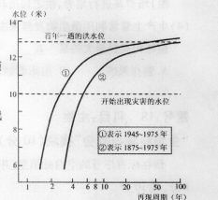

题号12科目：地理
“自然灾害与防治”模块（10分）
右图为某流域管理部门多年水文资料推算的洪水频
率曲线示意图，读图完成（1）～（3）题。
（1）原百年一遇的洪水位，在1945～1975年洪水频率曲线
上，其再现的周期约为（3分）
A．70年 B．50年
C.20年 D.10年

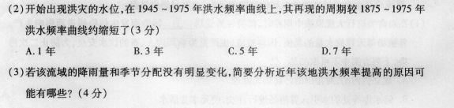
题号：13 物理
“物理3—3”模块
易拉罐盛装碳酸饮料非常卫生和方便，但易拉罐爆炸伤人的案例并不少见。如果剧烈碰撞或严重受热，会导致爆炸。我们常用可乐易拉罐的容积为V：355mi。，假设在27℃常温下，易拉罐内装有O．9V的饮料，剩余空间充满CO₂气体（设CO₂气体为理想气体且质量不变），气体压强为1个大气压。
（1）如果对易拉罐进行加热，则易拉罐中的C02气体的内能 （填“增多”、“减少”或不变）；
（2）若易拉罐所能承受的压强为1．2个大气压，则易拉罐加热的温度不能超过多少℃；
（3）在易拉罐爆炸的瞬间，CO₂气体的温度 （填“升高”、“降低”或不变）。

题号：14物理
“物理3—5”模块
在衰变中常伴有一种称为“中微子”的粒子放出、?中微子的性质十分特别，因此在实验中很难探测。1953年，莱尼斯和柯文建造了一个由大水槽和探测器组成的实验系统，利用中微子与水中：H的核反应，间接地证实了中微子的存在。
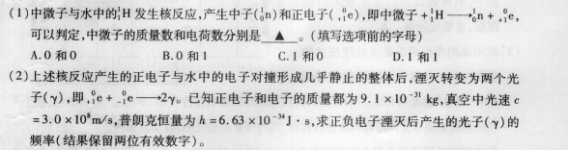
（3）正电子与水中的电子对撞形成几乎静止的整体后，湮灭转变为两个反向运动的光子（），不可能只转变为一个光子，从动量的角度加以说明。

题号：15科目：化学
“物质的结构与性质”模块（10分）
（1）卤素化学丰富多彩，能形成卤化物、卤素互化物、多卤化物等多种类型的化合物。
①基态溴原子的价电子排布式为 。
②气态氟化氢中存在二聚分子（HF）₂，原因是 。
③卤化物RblCI₂在加热时会分解为晶格能相对较大的卤化物A和卤素互化物或卤素单质，A的化学式 。
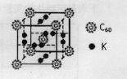
（2）碳、氮、硅等非金属元素与人类的生产生活息息相关。
④c、N、si的电负性由大到小的顺序是 。
回答下列问题：
⑤科学家把C₆₀和K掺杂在一起制造了一种富勒烯与钾的化合
物，该物质在低温时是一种超导体，其晶胞如右图所示，该物
质中K和C₆₀的个数比为 。

题号：16科目：化学
“化学与技术”模块（10分）
（1）水是人类宝贵的资源，海水是不可忽视的潜在水源，海水中主要离子的含量如下：
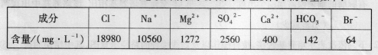
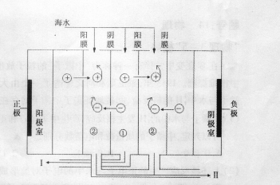
海水淡化技术是解决淡水资源的问
题关键，下图是电渗析法的一种技
术。如图所示，淡水的出水口是
（填“I”或“Ⅱ”）；在电解过
程中，阴极附近会产生少量的白色
沉淀，主要成分是 。
（2）饮用水的净化消毒是水处理技术的
重要内容。世界环保联盟建议采用
高效“绿色”消毒剂ClO₁。CIO₂是
一种极易爆炸的强氧化性气体，不稳
定、呈黄绿色，在生产和使用时必须
尽量用稀有气体进行稀释，同时需要避免光照、震动或加热。
①我国广泛采用经干燥空气稀释的氯气与固体亚氯酸钠（NaCIO₂）反应制备CIO₂，化学方程式是 。
②目前又研究出了一种新的制备CIO₂的方法，利用硫酸酸化的草酸（H₂C₂O₄）溶液还原氯酸钠，反应的化学方程式为 垒 。此法提高了生产及储存、运输的安全性，原因是 。

题号：17科目：生物
“生物技术实践”模块（10分）
请在标有序号的空白处填空，并将序号及相应答案写在答题纸上，第⑤、⑧空2分，其他空1分，共10分。
下表是三组生物实验培养基。请回答下列问题：
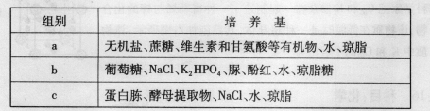

（1）分离以尿素为氮源的细菌应选用培养基 ① （a、b、c中选），采用 ② 法分离。在含有脲酶的细菌菌落周围会出现 ③ 。与LB全营养培养基相比，该培养基中出现菌落数 ④ 。（填多或少）
（2）下列依次表示培养基转移、接种操作以及划线接种的路径示意图，其中错误的是 ⑤ 。
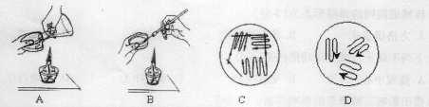
（3）用a培养基进行植物组织培养，则培养基中还需加入 ⑥ 。一般先用 ⑦ （ 发芽／生根）培养基进行培养，使之长出较多的丛状苗，然后将丛状苗分株培养。
（4）生产上常常利用微生物发酵来生产特定产物。下列过程中所利用的主要微生物与大肠杆菌结构差异最大的是 ⑧ 。
A．制作果酒 B．由果酒制作果醋 c．制作泡菜 D．制作酸奶

题号：18科目：生物
“生物科学与社会”模块(10分)
请在标有序号的空白处填空，并将序号及相应答案写在答题纸上，第②、⑧空2分，其他空1分，共10分。
禽流感是由禽流感病毒所引起的动物传染病，通常只感染鸟类。
（1）在对禽类进行大规模集中饲养时，禽类容易受到—￡吐污染而发生传染病进而影响生产。养殖场每天排放大量的粪便、饲料残渣，也严重影响周边人、畜的饮水安全，为防止二次污染，下列方案中不可取的是 ②
A．建立拦污闸，对排出的污物预先处理
B．将水库等处的水引入养殖场进行冲洗，使死水变活水
C．在排污水域种植植物，利用植物的净化作用
D．在水源保护区禁设养殖场，做到依法选址
（2）在禽流感疫区，有关部门要立即对离疫点 ③ 公里范围内的禽类进行扑杀，并对扑杀的禽类采取无害化处理。
（3）对一定范围内的未感染的禽类必须接种疫苗，该措施的主要目的是 ④ _。接种疫苗可以使禽类在健康状况下产生 ⑤ 。目前，许多难以用传统方法制备的疫苗都已经用 ⑥
方法形成菌种，再通过 ⑦ 进行大规模培养，经分离、纯化后制成。
（4）下列有关疫苗的叙述错误的是 ⑧
A．减毒疫苗接种后能够在受体进行生长繁殖
B．灭活疫苗每次接种剂量大且需多次接种
C．疫苗可以通过注射或口服进行接种
D．疫苗进入人体后者臣具有感染性
